Министерство цифрового развития, связи и массовых коммуникаций

Российской Федерации

Ордена Трудового Красного Знамени федеральное государственное бюджетное образовательное учреждение высшего образования

«Московский технический университет связи и информатики»

Кафедра «Интеллектуальные системы в управлении и автоматизации»

Лабораторные работы 5-6

по дисциплине

«Базы данных»

Выполнил: студент группы

БЭИ2102 Ахтямов Б. Р.

Проверил: к.т.н., доцент

кафедры «ИСУиА»

Воронов В. И.

Москва, 2023

Создадим процедуру CustomerInsert, которая принимает 4 параметра.

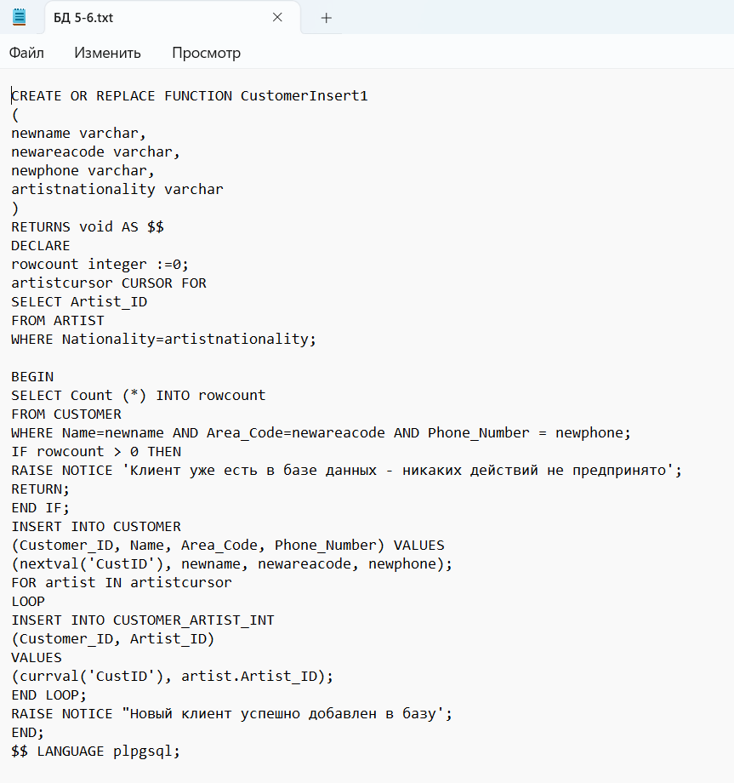

Рисунок 1 – процедура

Далее сохраним ее с расширением .sql

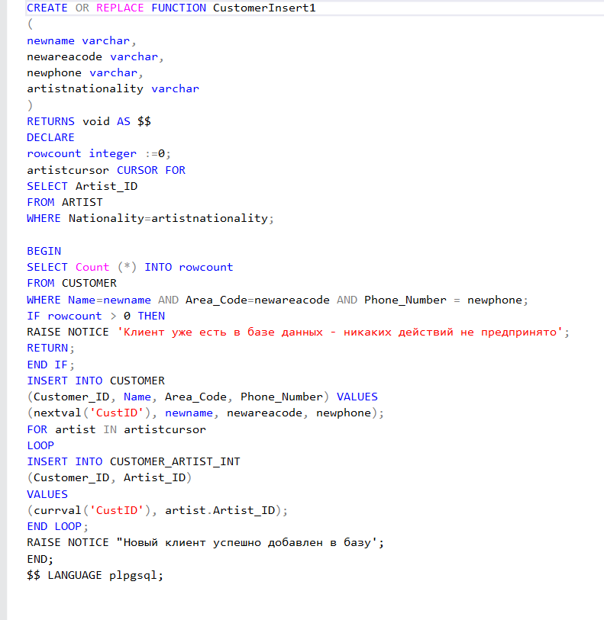

Рисунок 2 – процедура CustomerInsert

Создание функции.

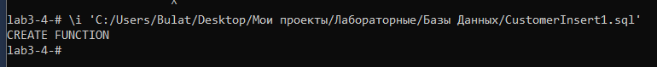

Рисунок 3 – Создание функции

Проверка функции.



Рисунок 4 – выполнение функции

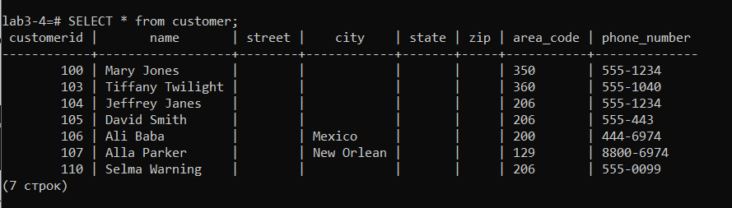

Рисунок 5 – проверка 1й процедуры

Создаем 2-ю процедуру

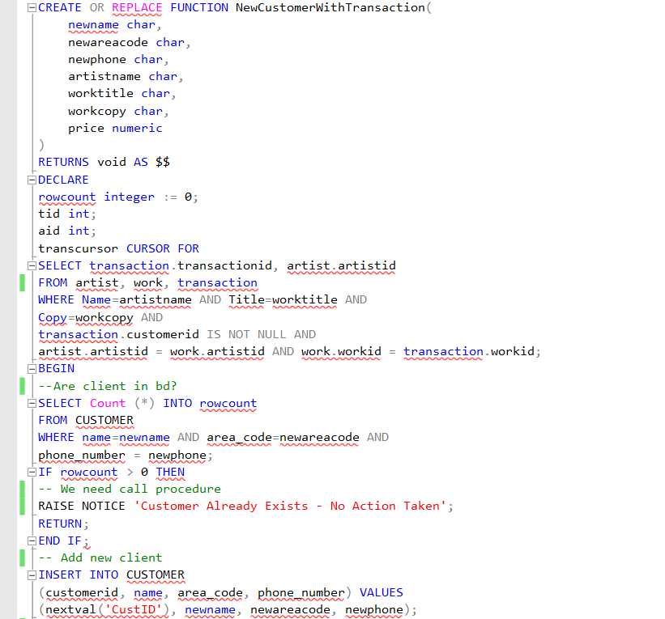

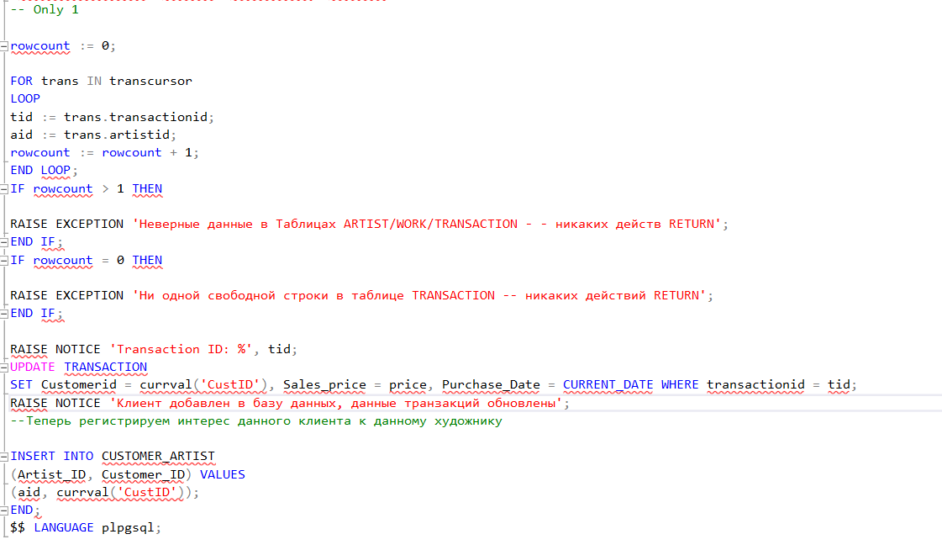

Передадим в SQL.



Запустим функцию.



Вызовем запрос.

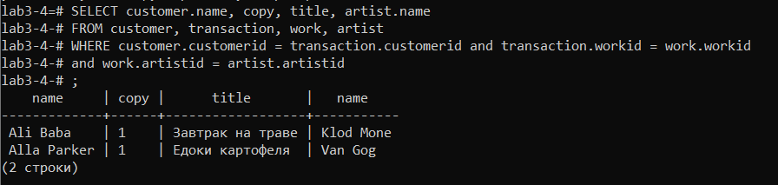

Последний запрос.

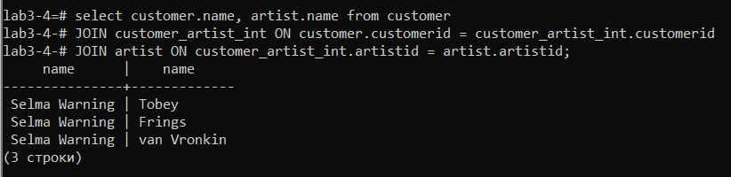

**Задание к работе.**

1. Модифицируйте процедуру 1, обеспечив добавление всех данные о новых покупателях, с учетом их интереса к художникам определенных национальностей.
2. Добавьте 2 новых покупателей (вызов процедуры 1)
3. Добавьте в таблицу CUSTOMER новое поле Second_Name
4. Модифицируйте процедуру 2.
5. Добавьте 2-х новых покупателей (вызов процедуры 2)

1.



2.



3.

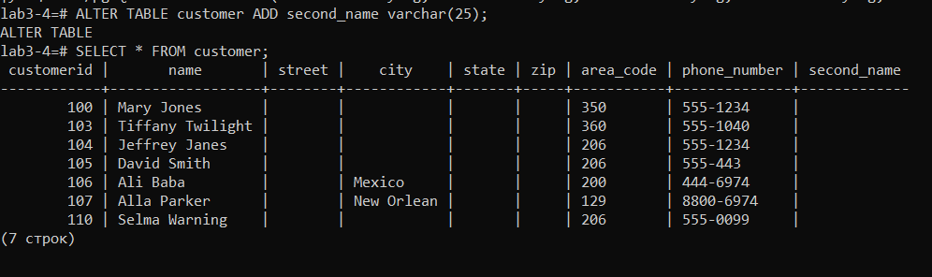

4.

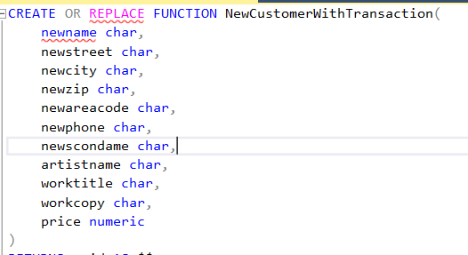

5.

